新北市立溪崑國民中學114學年度第一學期第三次定期評量 社會科 試題卷
八年級 班 座號 姓名
每題2.5分共40題
【地理】
1、有學者指出，亞洲部分地區因溫暖的夏季有來自海洋的季風，形成雨季明顯的氣候型態，使糧食作物產量豐富，並支撐大量人口。但隨著近年來的氣候變遷，這種原本乾濕分明的氣候規律逐漸被打亂，影響農業發展。
請問：下列哪一地區，「不」屬於上述所描述的地區？
(A)南亞 (B)東南亞 (C)東亞 (D)中亞。
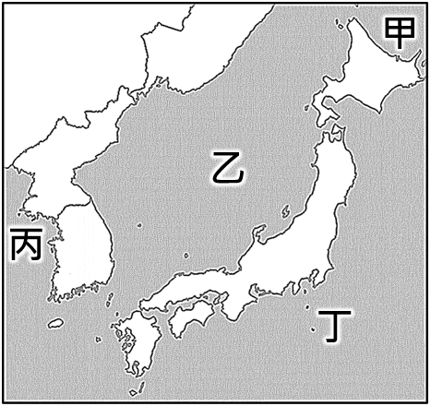
2、日本列島位於板塊交界帶，島嶼狹長，地形起伏明顯。此一地形特徵，最可能對日本產生下列哪一項影響？
(A)平原廣布，可耕地面積大，農業發達 (B)山高坡陡，河川短急，富含水力資源
(C)形成夏熱冬寒、四季分明的氣候特色 (D)蘊藏豐富礦產資源，利於工業發展。
圖(一)
3、新聞報導：「美國總統川普於2025年10月29日前往南韓參與APEC峰會，
然而北韓卻在28日時，在黃海海域進行飛彈試射，挑釁意味濃厚。」
請問：北韓這次飛彈試射的海域，位於右圖(一)的何處？
(A)甲 (B)乙 (C)丙 (D)丁。
4、下列關於朝鮮半島地形特色的敘述，何者正確？
(A)北側以鴨綠江、太白山跟中國為界 (B)地勢北高南低，北部為蓋馬高原
(C)半島東側的長白山脈為半島脊梁 (D)平原主要分布於東南沿海地區。
5、中國傳統農業有「南稻北麥」之諺，但緯度較高的日本列島與朝鮮半島，居民卻普遍種植稻米，形成米食為主的飲食文化。請問：日本與朝鮮半島能種植稻米，與下列哪一因素最相關？
(A)位居海陸交會地帶，受海洋調節降水較豐沛 (B)東北亞的地形主體為平原，可耕地面積廣大
(C)屬於四季分明的溫帶氣候，全年高溫可種稻 (D)使用高科技發展智慧型農業，克服環境限制。
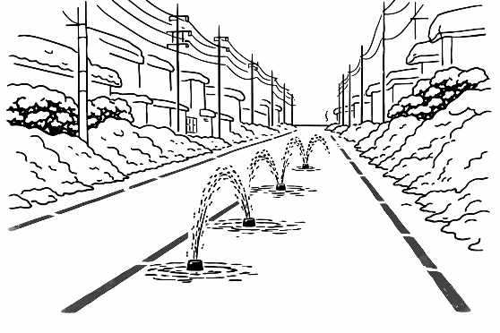
6、每年9月下旬至12月上旬是日本的楓紅季節，且楓葉轉紅的時間與氣溫高低密切相關，氣溫較低的地區，楓紅出現時間較早。背包客阿崑請了兩個月長假，計畫依序前往日本各地欣賞楓紅，希望能一路追著楓紅前進，避免錯過最佳觀賞時期。請問：依據日本四大島嶼的緯度位置分布，阿崑最應該採取下列哪一項行程規畫？
(A)北海道本州四國九州 (B)北海道四國本州九州
(C)九州四國本州北海道 (D)九州本州四國北海道
圖(二)
7、小明在冬季前往日本旅行，他發現新潟縣的道路有奇特的設施如右圖(二)，其
用途是在路面噴水將雪融化，避免大量積雪妨礙道路安全。然而，當他轉往緯
度相近的東京時，卻發現東京因為降雪較少，道路上完全沒有這種噴水設施。
請問：造成新潟與東京兩地融雪設施普及度不同的最主要原因為何？
(A)東京沿海受黑潮影響氣溫較高，積雪會自動融化
(B)新潟位於西北季風的迎風面，季風帶來大量水氣
(C)東京人口稠密，都市無多餘空間可安裝融雪設施
(D)新潟地熱資源較豐富，可抽高溫地下水融化積雪。
8、日本近年發展智慧型農業，積極導入自動化農業機具、智慧感測器與AI技術於農業生產，以因應農村目前面臨的結構問題。請問：日本發展智慧型農業的主要原因為何？
(A)農業用地廣大，適合發展大規模機械化耕作 (B)農業成為日本最重要的出口產業，帶動經濟成長
(C)農產品外銷市場擴大，必須提高產量以因應需求 (D)農村人口減少，勞動力老化，需要降低人力依賴。
9、根據日本經濟新聞社旗下刊物《Nikkei Asia》報導指出，近年來全球半導體產業鏈正經歷大規模的重組。儘管日本的晶圓製造市佔率已不如全盛時期，但日本企業在半導體材料與精密設備領域仍占據全球關鍵地位，並持續吸引如台積電等國際大廠設廠。依據上述，下列何者最能說明日本至今仍被視為全球經濟體系中不可或缺角色的主要原因？
(A)日本已將所有工業製造流程全面移回國內，實現產業鏈完全自主
(B)日本逐漸以精緻農業與文化產業為經濟主力，工業地位已經退場
(C)日本以豐富原料和低廉勞力成本，吸引海外代工訂單以消耗產能
(D)日本掌握核心技術、材料及設備，在國際分工體系中居主導地位。
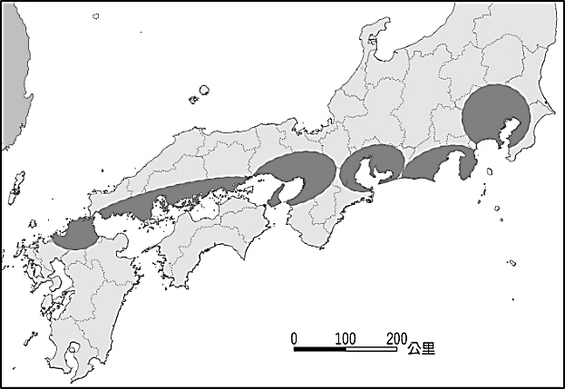
10、日本的工業產品設計新穎、品質優良，行銷全球且廣受歡迎，是世界重要的工業與貿易大國。右圖(三)是日本工業區分布圖，日本工業區分布的位置主要考量下列哪一項條件？
(A)工資低廉 (B)資金充足 (C)海運便利 (D)礦產豐富。
圖(三)
11、2025年，國際串流平台推出動畫電影《K-pop獵魔女團》，劇情描述五位韓團
少女在進行全球巡迴演唱會的同時，還要忙著狩獵惡靈。該作品結合了韓國的娛樂產業元素與美國的動畫技術，在該串流平台上架後獲得全球極大回響，更成為該平台影史觀看次數最高的電影。請問：上述現象最能說明南韓哪一項經濟與文化發展特色？
(A)透過軍事力量擴張國際影響力 (B)依賴天然資源出口帶動經濟成長
(C)發展文化產業，提升國家軟實力 (D)以扶植大型財團作為經濟發展主軸。
12、近年來，南韓以高科技工業與服務業聞名，而北韓的整體經濟發展相對落後。然而，北韓仍具有一項重要的經濟發展條件，並成為其主要對外經濟收入來源之一。根據朝鮮半島的自然環境與資源分布判斷，下列何者最符合北韓所具備的經濟發展優勢？
(A)礦產資源豐富 (B)勞工技術成熟 (C)經濟體制自由 (D)交通運輸便利。
13、「脫北者」是指透過非正常管道離開北韓的人，1990年代中期北韓大饑荒時，大量出逃的「脫北者」開始廣受世人關注。部分研究指出，「脫北者」出現的原因之一，與北韓長期糧食供應不穩定有關。若從自然環境與人文條件的角度分析，下列哪一項因素，與北韓發生饑荒的原因較「無」關聯？
(A)超高齡化加上少子化現象，農村勞動力不足 (B)缺乏完善的農業生產技術，生產效率低落
(C)緯度較高，冬季寒冷，作物生長季較短 (D)地形較為崎嶇，平原面積有限，耕地不足。
14、崑哥在選購手機與家電時，發現市面上許多熱門品牌來自南韓，相關新聞也常提到南韓在全球的半導體與消費性電子產業中佔有重要地位。然而，也有報導指出南韓在經濟體制上的問題與困境。下列何者最能說明南韓工業快速發展的主要策略及其可能帶來的影響？
(A)政府重視中小企業，亦鼓勵微型創業，人人都有成功機會
(B)政府扶植大型財團推動經濟成長，但亦造成貧富差距擴大
(C)政府積極推動文化產業打造「韓流」現象，忽視工業發展
(D)礦產資源豐富且大量外銷，但易受國際市場價格波動影響。

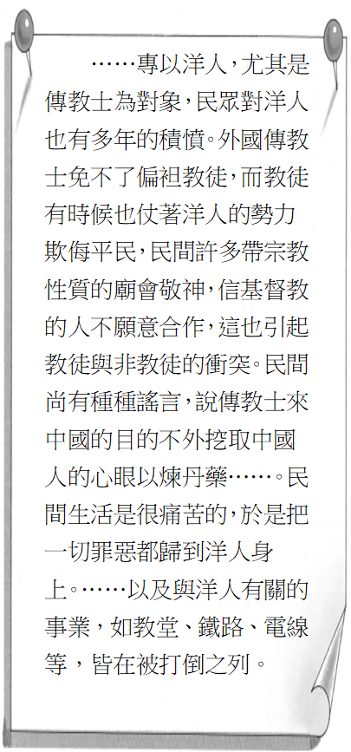
【歷史】
15、中國一直以「天朝上國」自居，認為所有來到中國的國家都是為了向中國朝貢，直到對外戰爭失利，才意識到其他國家已經建立起對等外交關係，因此決定設立機構統籌外交事項，而此機構也成為推動自強運動的總機關。
請問：上述內容應是指哪一個機構？
(A)市舶司 (B)北洋艦隊
(C)京師大學堂 (D)總理各國事務衙門。
16、晚清時期的某一改革，完全斬斷了一般文人的生路。山西鄉紳劉大鵬說：「科考一廢，吾輩生路已絕，欲圖他業以求生，則又無業可託。將之如何？」在這樣的情況下，原本忙著讀儒家經典的考生，紛紛進入新式學校，以求趕上時代。
請問：關於上述內容所敘述的應是哪一時期的政策？
(A)自強運動 (B)庚子後新政
(C)戊戌變法 (D)立憲運動。
17、從右方資料可知，這應該是在描述下列哪一起事件的情景？
(A)鴉片戰爭 (B)英法聯軍
(C)甲午戰爭 (D)義和團事件。
18、此事件的發生，應該與當時中國出現的何種思想有關？
(A)君民共治 (B)全力西化 (C)仇洋反教 (D)天朝體制。
19、清末的知識分子嚴復曾經提到：「母體健康而後生出來的孩子才能健壯，因此應該格外注意母體的健康，才能培育出優秀的後代。」依其言論的內容可知，嚴復的主張應該為何？
(A)反對女子纏足 (B)反對婚姻自主 (C)鼓吹女子受教育 (D)要求婦女溫婉。
20、「自來水管在租界內埋設，沿街每十數步設置四尺高的吸水鐵桶，鐵桶下面與水管連接，使用時將鐵桶上的機關轉開，水就會激射而下。自來水管理單位有兩處，法國租界的管理處設在萬安里，英國租界的管理處就設在儲水的水塔旁邊。管線外需要用水的居民也可以請水夫外送，不論遠近，每擔水都收十文錢。」
上述最可能是描寫下列何者的情形？
(A)十八世紀初的北京 (B)十八世紀末的廣州 (C)十九世紀初的廈門 (D)十九世紀末的上海。
21、「當日本躍升為世界強國之際，中國有志之士深感危機重重，各地紛紛組織請願代表團，向中央呈遞請願書，要求儘快召開國會、設置內閣，方得以救亡圖存。雖請願訴求遭到拒絕，但全國各地仍以各種抗爭行動，持續聲援，希望促使政府實踐改革。」上述情況與下列何者有關？
(A)九一八事變 (B)民初五四運動 (C)清末立憲運動 (D)臺灣議會設置請願運動。
22、歷史課討論「晚清的城市風貌」時，下列哪個同學的發表內容明顯【有誤】？
(A)報紙、雜誌成為城市居民獲取新知的管道 (B)在西式公園遊覽作為娛樂
(C)市區裡有電車在移動的風情 (D)清廷的官差到租界區緝拿外國嫌疑犯。
23、劉銘傳對臺灣建設的規劃，原以軍事為先，除希望在島上建立戰時可以自給的軍工產業外，同時對清廷亟陳在臺灣建立海軍力量的迫切性。除建設多處砲台、兵工廠等現代化軍備外，展開大規模的近代化措施，包括推動撫墾、開辦新式學堂、擴充行政區劃、設最初的臺灣鐵路、福州和滬尾（今新北市淡水區）間的海底電纜，辦理電報、煤務、郵務……等，透過這些規劃，臺灣正好見證了中國的哪一場革新政策？
(A)百日維新 (B)自強運動 (C)庚子後新政 (D)立憲運動。
※小儀在歷史課本第六課的課後閱讀中，看到這段文字：
受過教育的女性，在社會上逐漸取得自由與地位，這是過去中國社會前所未有之事。矛盾的是，隨著女學生的增加，也引發一些男性知識分子的焦慮。他們認為，愈來愈多的女性受教育，可能會衝擊傳統的性別分工，破壞原來的社會秩序。在民國初年的報紙上，對於女學生的批評變得愈來愈常見。有文章批評她們的穿著，認為她們喜歡追逐時髦，沉迷奢侈消費。也有文章批評她們跟男學生出雙入對，行為不夠自愛。
對很多男性知識分子而言，女性受教育的目的是培養更多「賢妻良母」，而不是增加這些他們眼中離經叛道的行為。
24、請問此段文字與下列課文哪句可以作為呼應？
(A)傳統社會強調婦女應遵守三從四德
(B)傳教士提倡女子必須接受教育
(C)梁啟超提倡解纏足
(D)知識份子認為女性應獲得參政權。
※小儀思索歷史課本第五課對鴉片戰爭的敘述：
自新航路發現以來，歐洲商船往來於中國、日本及東南亞之間，清廷為方便管理來華貿易的外商，設下許多限制，如將通商口岸限於廣州一地。
英國向中國購買大量茶葉、絲綢、瓷器等，但賣給中國的商品有限，導致嚴重的貿易失衡。為此，英國曾遣使交涉通商問題，卻因中國天朝體制的觀念與跪拜禮儀衝突而無成果。之後，英國為補救貿易失衡問題，將鴉片大量輸往中國，造成中國白銀外流，更殘害人民健康。
道光皇帝為了解決鴉片造成的危害，派遣林則徐前往廣州查禁鴉片，使英商蒙受巨大損失。英國藉此出兵，企圖打開中國通商大門，道光20年爆發鴉片戰爭。
25、針對課文所描述的鴉片戰爭，下列敘述何者正確？
(A)英國補救貿易失衡才是戰爭引起的關鍵
(B)戰爭的導火線是林則徐前往廣州查禁鴉片使英商蒙受巨大損失
(C)英國曾遣使交涉通商問題無成果課文強調了朝貢貿易是英國想要用的方式
(D)清廷將來通商口岸限於廣州一地是阻絕英國商品進口。
※對於清末新政改革，各方學者有不同的評價，以下是其中一則：
也有學者認為清末「新政」所做的，真正能稱上「改革事業」的沒有幾件，大多數只是在實施戊戌變法提出的內容。「新政」的真正目的並不是改革，而是繼續保持專制統治。雖然「新政」也做了一些事情，例如鼓勵私人資本辦工業、廢除科舉辦學堂、提倡出國留學，和改革軍制、建立新軍等，但是，堅持獨裁專制、腐敗賣國的清朝當局，正事也會做歪，好事也會辦壞。……作為「新政」主要內容的組建新軍、創辦巡警，其真實目的是強化統治人民的機構，鎮壓國內日益高漲的革命運動。又認為清末「新政」的破產，不是因為改革的幅度過大、速度過快，而是因為改革太晚、太慢、太假了。
26、在面對西力衝擊的清末，這段對於清末新政的評價，該如何看待？
(A)清廷想改變專制統治 (B)改革須由制度層面進行
(C)改革太過激進了 (D)這篇對於清廷的改給予正面的評價。
※以下是清末重臣李鴻章對曾經任的國事給自己的總結：
我辦了一輩子的事，練兵也，海軍也，都是紙糊的老虎，何嘗能實在放手辦理，不過勉強塗飾，虛有其表，不揭破，猶可敷衍一時。如一間破屋，由裱糊匠東補西貼，居然成一間淨室，雖明知為紙片糊裱，然究竟決不定裏面是何等材料。即有小小風雨，打成幾個窟籠，隨時補葺，亦可支吾對付。乃必欲爽手扯破，又未預備何種修葺材料，何種改造方式，自然真相破露，不可收拾，但裱糊匠又何術能負其責？
27、請問對於李鴻章此段的自評，下列詮釋何者【錯誤】？
(A)身為北洋艦隊的籌建與督導的他，這段是對八國聯軍戰敗的託詞
(B)自強運動的改革是器物層面上來修補國防
(C)「何嘗能實在放手辦理」暗示守舊派的阻撓
(D)自認「裱糊匠」修理清末這間「破屋」然而其他條件難以配合。

【公民】
28、下列何者不是我國的地方自治團體？
(A)新北市 (B)新北市板橋區 (C)新竹縣 (D)新竹縣尖石鄉。
29、有關新北市政府的職權，下列何者錯誤？
(A)辦理地方自治事項 (B)監督下級政府機關 (C)執行上級政府委辦事項 (D)監督地方行政機關施政。
30、我國去年共有33案的罷免提案進入投票階段，一般稱之為「大罷免」。下列有關罷免制度的敘述，正確者有哪些？(甲)可以落實責任政治 (乙)屬於對人的投票 (丙)屬於對事的投票 (丁)依《公民投票法》辦理。
(A)甲乙 (B)甲丙 (C)乙丁 (D)丙丁。
31、去年9月花蓮馬太鞍溪堰塞湖溢流事件造成重大生命財產損傷，引發中央與地方政府在預警通報、撤離執行責任（尤其是垂直避難是否妥當）、權責分工及重建特別條例等議題上劇烈爭議，中央指責地方未盡力疏散，地方反批中央示警不足、措施不當，導致災後政治口水不斷。依照我國憲法規定，若中央與地方發生權限爭議無法排解，應交由下列何者解決？
(A)總統 (B)立法院 (C)監察院 (D)憲法法庭。
日前有立委質詢時指出，停班停課有很多考量、因素，絕對不是首長帥不帥來決定，建議是否回歸中央主管機關預告停班停課，讓氣象署本於專業判斷。
氣象署長答詢表示，停班停課的決策很困難，氣象只是其中的一個因素，地方政府還要考量生活圈、水電等，這不是氣象署能從天氣角度看待這件事，相信這是很專業的。
32、關於以上氣象署長的發言，下列何種解讀較正確？
(A)中央政府沒有判斷天氣狀況以提出應變的專業 (B)中央政府沒有關心地方天氣狀況及應變的權限
(C)地方政府的防災訓練遠比中央政府更專業完整 (D)地方政府會視各地可能受影響的程度做出決策。
33、嘉義縣民雄鄉民代表會114年11月通過「嘉義縣民雄鄉因應丹娜絲颱風及728豪雨災害發放民生紓困金自治條例」，預計在115年3月針對114年7月6日前設籍在民雄、且在7月31日前沒有遷出的民眾，正式普發2000元，預算為1.4億元。根據上文內容判斷，下列敘述何者錯誤？
(A)普發2000元將由民雄鄉政府執行 (B)民雄鄉民代表會是地方的立法機關
(C)文中的預算由民雄鄉民代表會審查 (D)文中所提的自治條例屬於地方法規。
34、某國家在進行國會議員選舉的選區劃分時，將首都甲選區劃分出100萬選民，而鄰近的鄉村乙選區只劃分了50萬選民，但兩選區都只選出一位國會議員。這種選區劃分方式最可能違反了哪一項選舉原則？
(A)普通 (B)平等 (C)直接 (D)無記名。
35、隨著數位化趨勢，某國計畫採用電子投票系統。若該系統在處理選票時，除了記錄投票結果，同時也留下了選民的個人身份資料，使得投票者的選擇可被追蹤。請問此套電子投票系統最可能破壞哪一項選舉原則？
(A)普通 (B)平等 (C)直接 (D)無記名。
36、小軒上完公民課的投票相關單元後，整理了下方的比較表格，如以○表示有該項權利，×表示沒有該項權利，請問表中的1、2、3、4依序應填入什麼？
(A)×××× (B)○○○○ (C)×○○× (D)○○×× 。
項 目 | 公民投票 | 選舉投票 | 參選公職
監護宣告 | 1 | 2
褫奪公權 |  | 3 | 4
◎閱讀以下文後，回答37-38題：
新北市「閃耀新北一三一四跨河煙火」於12月31日登場，當天在淡江大橋兩端的淡水、八里舉行「雙主場」演唱會，並施放煙火，開創全國唯一的跨河慶典，帶來觀光人潮，吸引許多民眾一同迎接2026年到來。
淡江大橋預計在2026年5月12日正式通車，這座曾被美國CNN評選為「2025年全球11大重要建設」的國際級工程尚未啟用，就已引起高度關注。
淡江大橋的建設由中華民國交通部公路局擔任主辦機關，負責規劃、發包與督導興建工程。此計畫屬於中央政府投資的重大交通建設案，經費主要由中央（約62%）和新北市政府（約38%）共同分攤。新北市政府主要負責地方協調、土地徵收及區域交通銜接等配合工作。
37、新北市舉辦「閃耀新北一三一四跨河煙火」屬於地方自治的何種事務？
(A)教育文化 (B)社會服務 (C)經濟發展 (D)安全衛生。
38、從文中判斷，淡江大橋的興建最能彰顯下列何種觀念？
(A)權力集中於中央政府，行政效率較高 (B)地方政府因地制宜，較貼近人民需求
(C)中央與地方政府垂直分權，分層負責 (D)中央與地方政府水平分權，相互制衡。
◎閱讀以下資料後，回答39-40題：
瑞士在2025年11月30日舉辦公民投票，其中一項公投提案為要求所有瑞士公民，不論男女都必須服兵役。不過最終該提案有84%選民投下反對票。瑞士目前每年約有3.5萬名男性服兵役，當地工會認為，瑞士女性已經承擔社會上多數無償工作，若再被要求服兵役會加劇不平衡。
當日同時舉行的另一項公投，提案內容為對鉅額捐贈或遺產課徵新稅，若金額超過5000萬元瑞士法郎（約19.5億元新台幣），則稅率可能高達50％。不過該提案最終也以高達78%反對票遭否決，瑞士政府曾表示，該提案恐造成約2500名富豪離開瑞士。
瑞士有不同形式的全民投票，（甲）最常見的一種是公民動議。例如，民眾可以透過公民動議發起修改憲法的公投。前提條件是，他們必須在18個月內收集到至少100000個有效選民簽名。（乙）另一種則是由公民針對議會已經通過的法律發起的全民投票。例如，政府和議會通過了一項法律，如果公民對這項法律持不同意見，可以發起全民投票。為此，他們須在100天內至少收集50000個有效簽名。
資料來源：https://news.pts.org.tw/article/783704 https://www.swissinfo.ch/chi/
39、根據文章內容判斷 (甲)瑞士公民投票的制度，充分展現直接民主的精神 (乙)瑞士多數民眾不認為要求女性服兵役是性別平等 (丙)瑞士多數民眾認為應對鉅額捐贈或遺產增加課稅 (丁)瑞士規定，發起不同形式公投票的要求是一致的。以上敘述正確者有哪些？
(A)甲乙 (B)乙丙 (C)丙丁 (D)甲丁。
40、若以我國人民的參政權利判斷，文中的（甲）、（乙）分別是何種人民權利的行使？
(A)選舉、罷免 (B)創制、複決 (C)選舉、複決 (D)創制、罷免。

〜 試題結束 〜
114-1-3 八年級 社會科－解答
每題2.5分共40題
01-10 DBCBA ABDDC
11-20 CAABD BDCAD
21-30 CDBAB BABDA
31-40 BDABD CCCAB

